附件2 中国大学MOOC平台学生使用手册

如果首次请按照以下步骤操作加入课程，如果非首次登陆，请直接进入我的学校云并选择所需课程。
一、注册与认证
登录在中国大学mooc平台（网址：www.icourse163.org）注册账号（通过邮箱、微信等方式都可以注册）
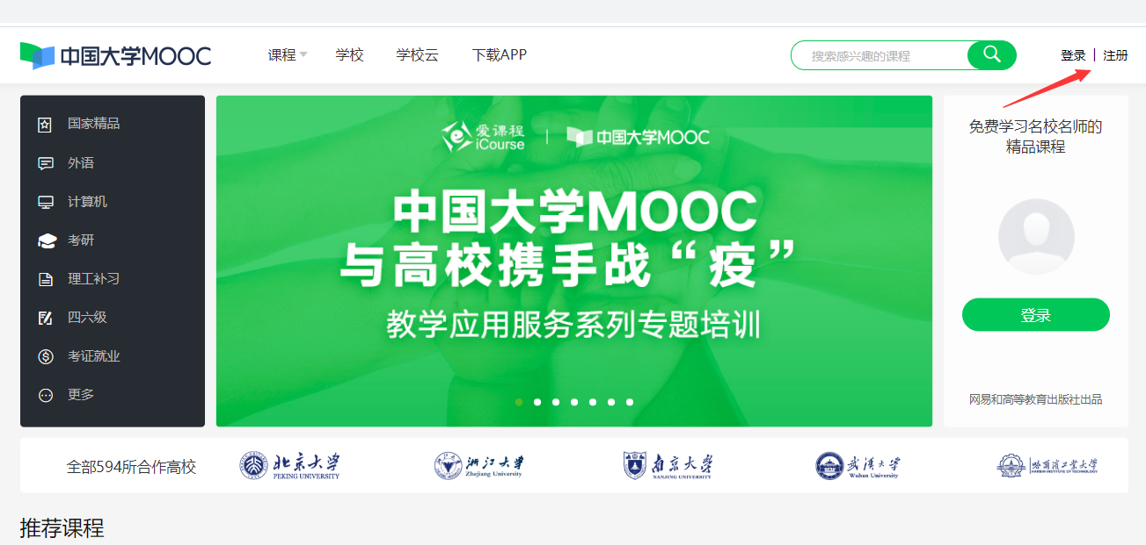

登陆后点击“学校云”，并进行认证
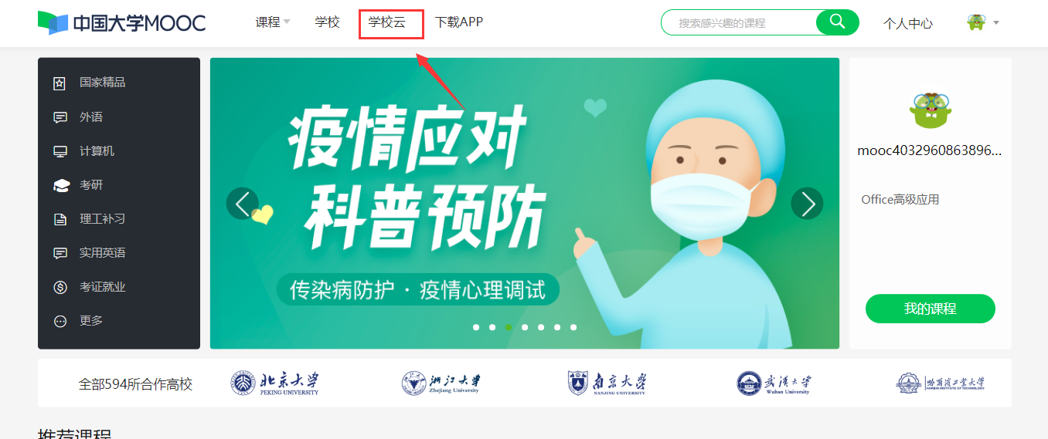

点击“学生认证”
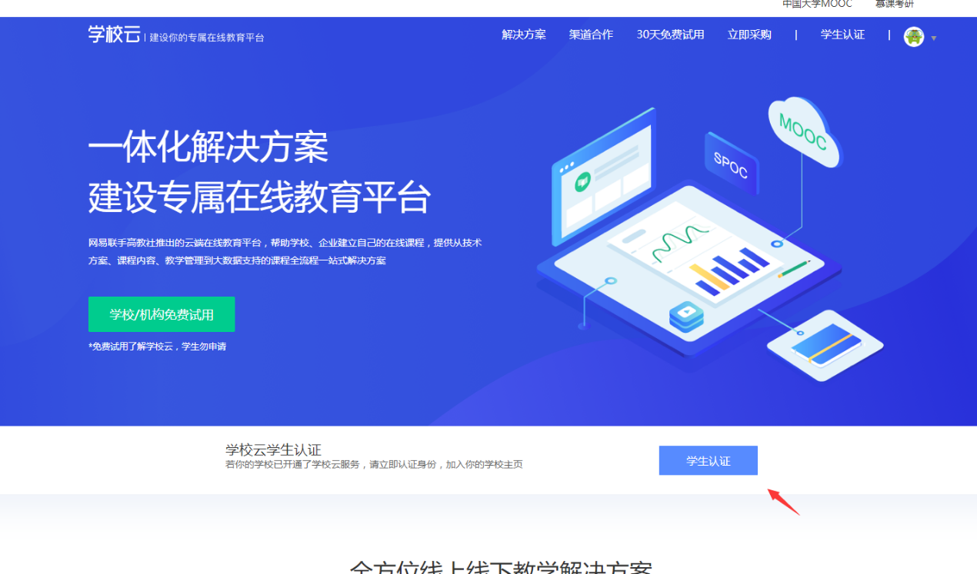

输入学校名称和你的学号
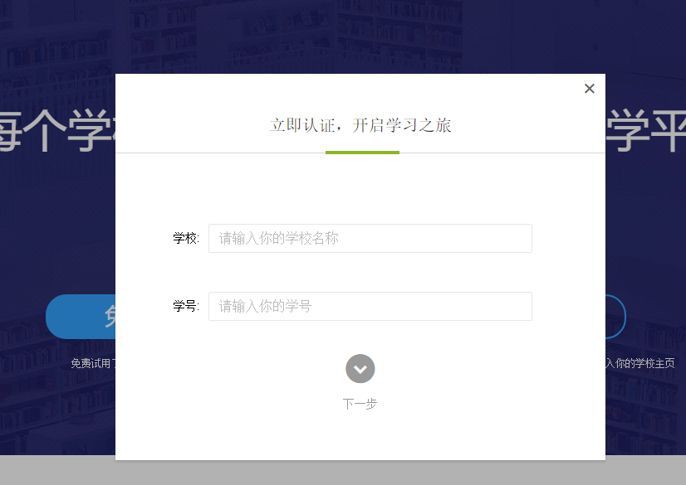
输入姓名和认证码（认证码请输入123456，不是身份账号后六位），完成认证

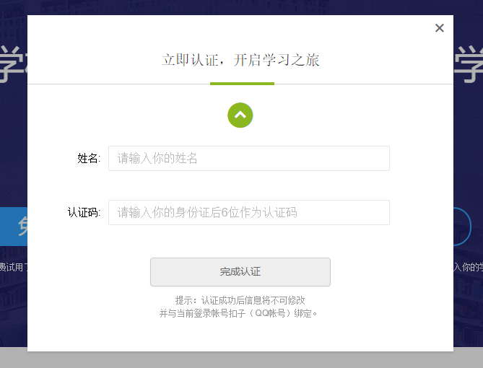

二、进入课程
点击“进入我的学校云”，点击“正在进行”，选择所需要学习的课程
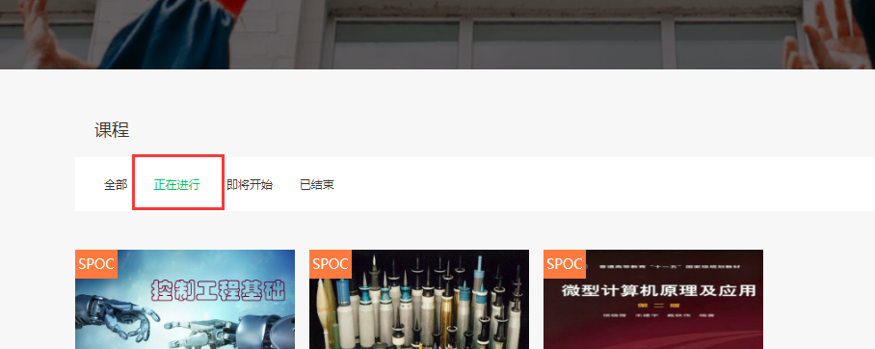
点击所需学习的课程后，进去课程学习页面，点击“立即参加”，即可开始学习本课程
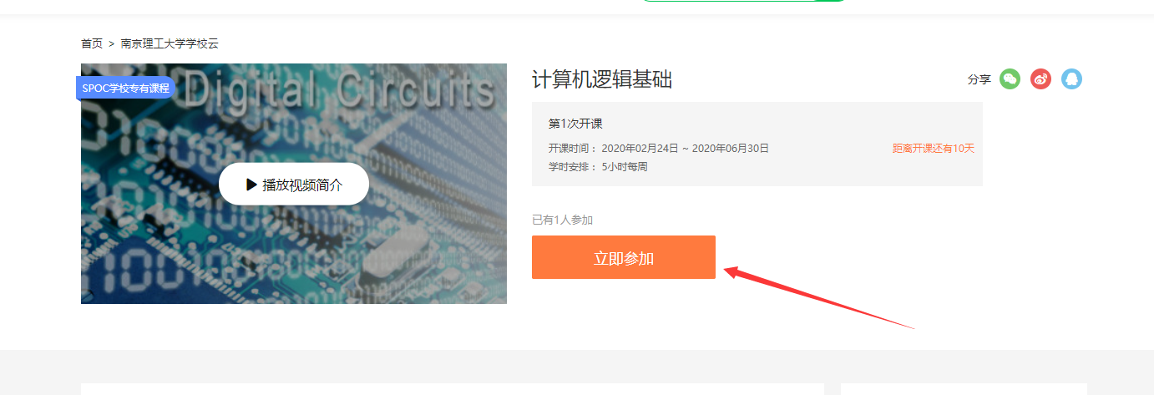

在进行完上述操作后，学生也可通过手机等移动工具下载“中国大学mooc”APP应用或扫描下方二维码，使用上述账号登录后进行学习。

三、问题咨询
在注册认证和选课过程中如有问题，请联系邮箱：84315265

